# Kuvatõmmised riigihangete registrist hankega seotud infovahetuses

1) 2. november 2023 Autoettevõtete Liidu taotlus pakkumuse esitamise tähtaja pikendamiseks

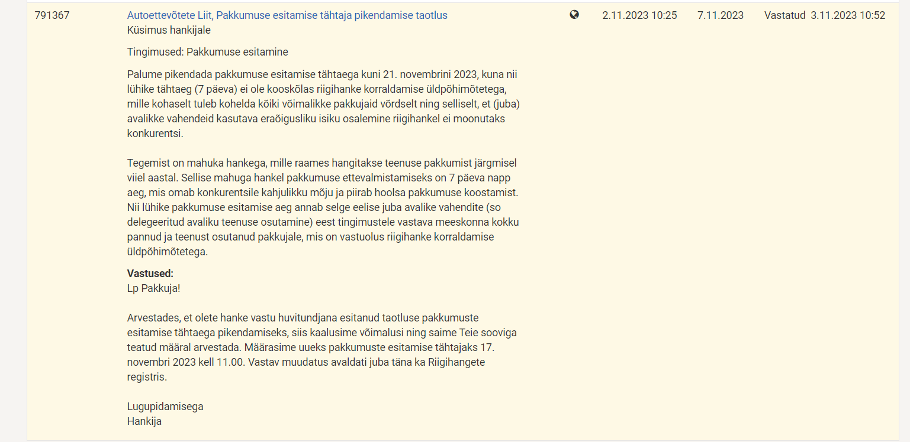

2) 7. november 2023 Autoettevõtete Liidu küsimus pakkumuse maksumuse ja teenuse osutamise hinna kohta

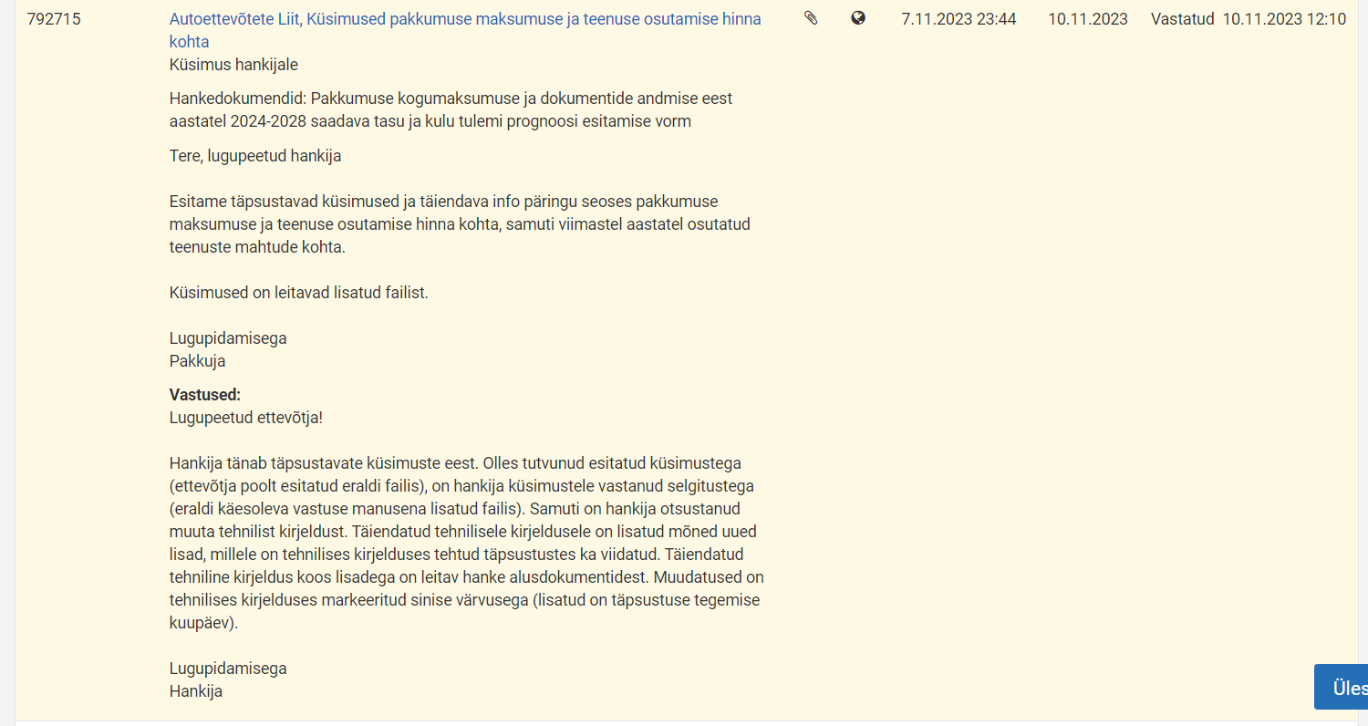

3) 10. november 2023 Autoettevõtete Liidu küsimus seoses hankija vastusest puuduva dokumendiga

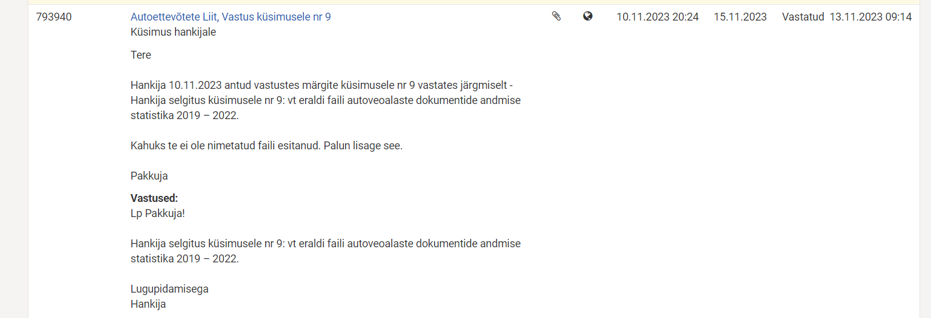

4) 13. november 2023 Autoettevõtete Liidu täiendavad küsimused pakkumuse maksumuse ja teenuse osutamise hinna kohta

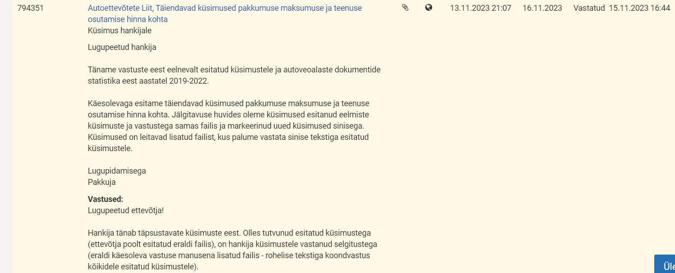

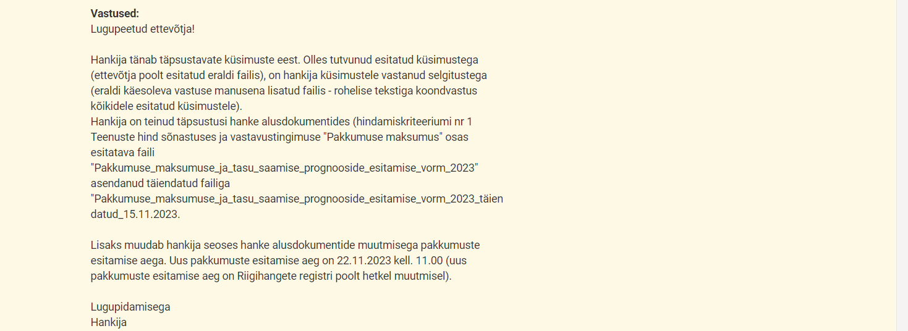

5) 21. november 2023 Autoettevõtete Liidu pakkumuse esitamine

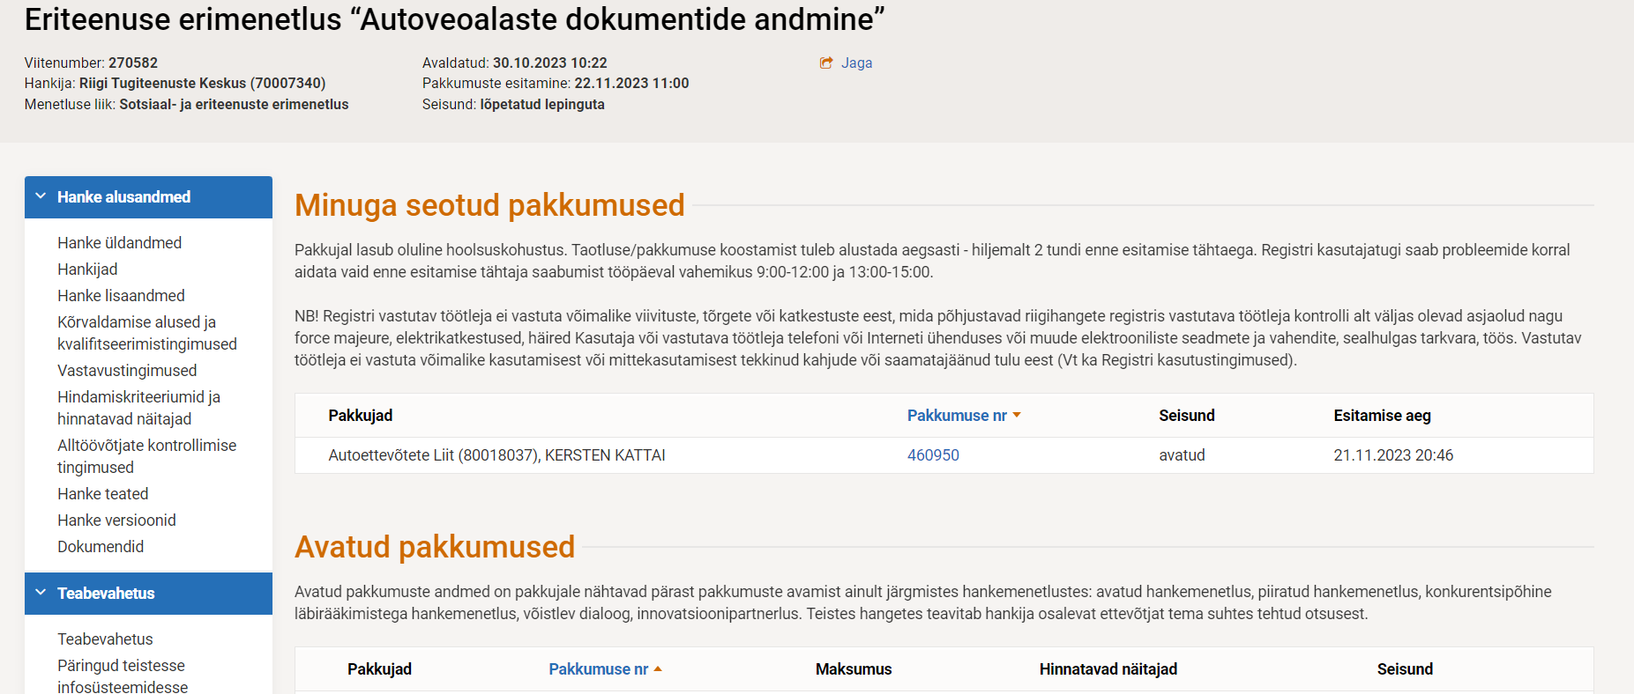

6) 8. detsember 2023 Autoettevõtete Liidu küsimus hankega seotud otsuste avaldamise kohta.

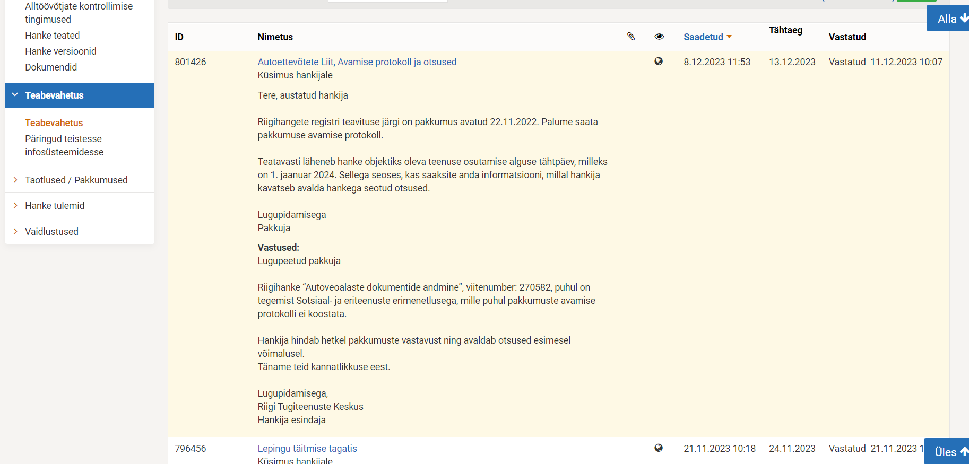

7) 8. detsember 2024 hankija päring teenuse pakkumise kohta erinevates asukohtades

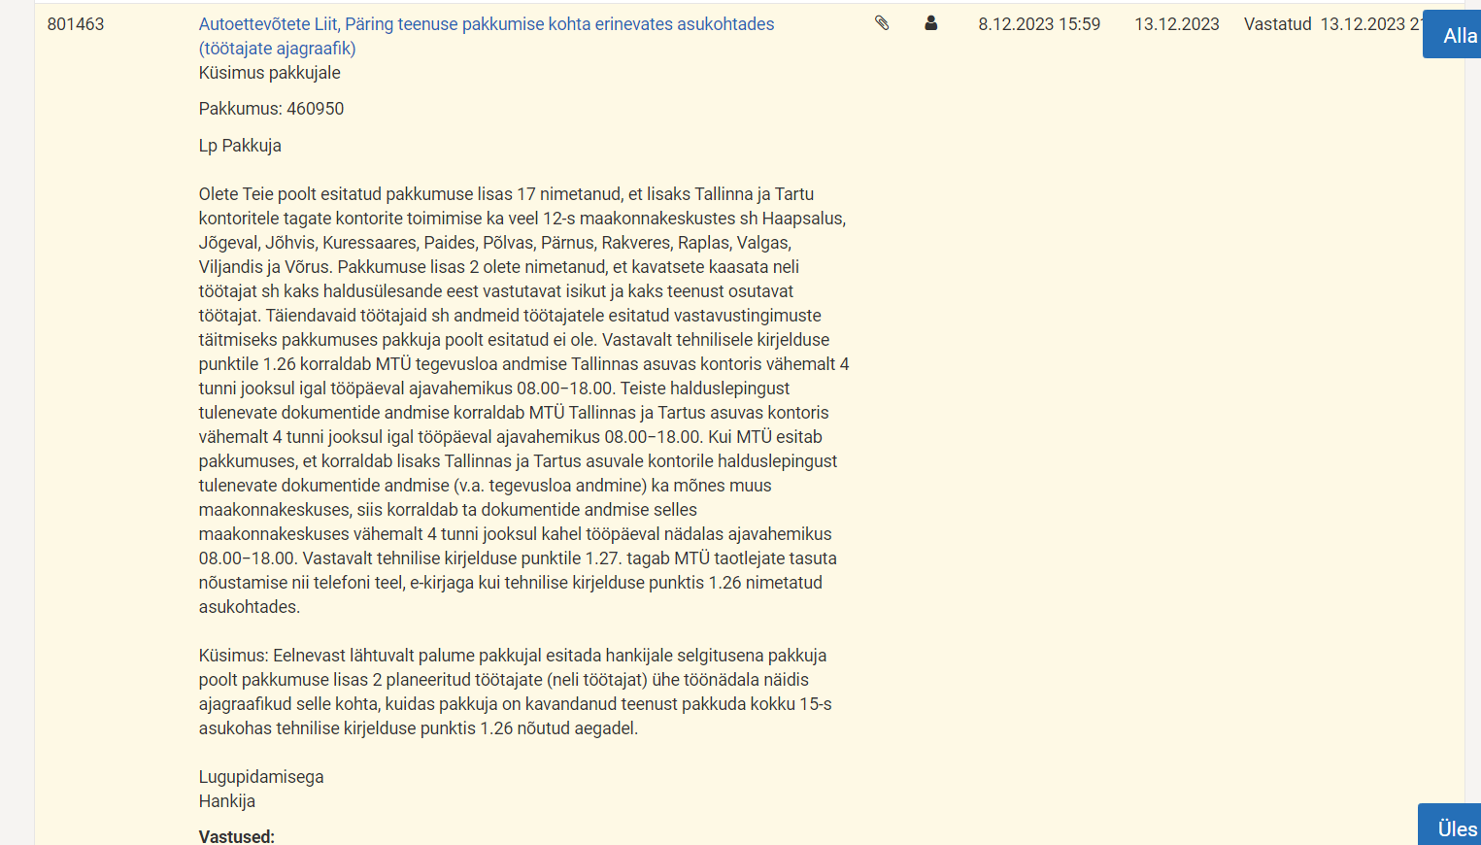

8) 20. detsember 2024 hankija palve selgitada põhjendamatult madala hinnaga pakkumust

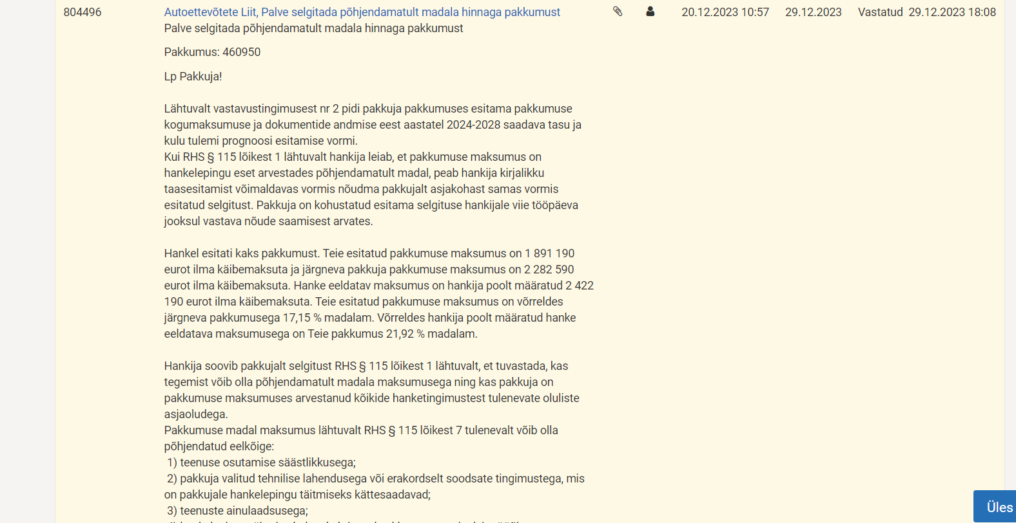

9) 3. jaanuar 2024 hankija päring haldusülesande täitmise eest vastutavate isikute kõrghariduse kohta

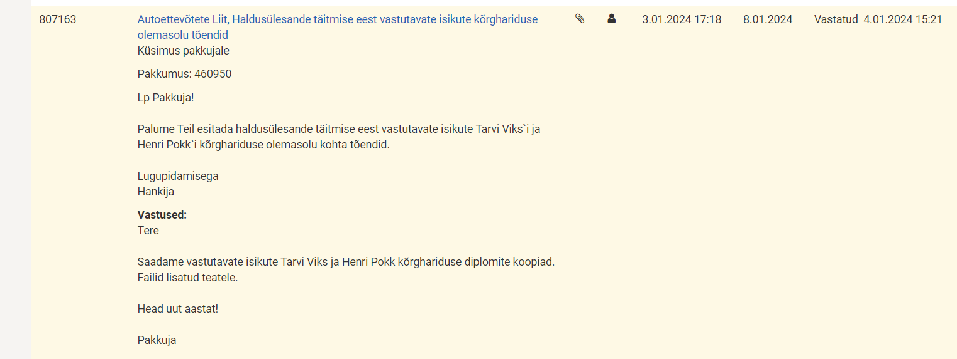

10) 4. jaanuar 2024 hankija otsus: pakkumuste vastavaks tunnistamine.

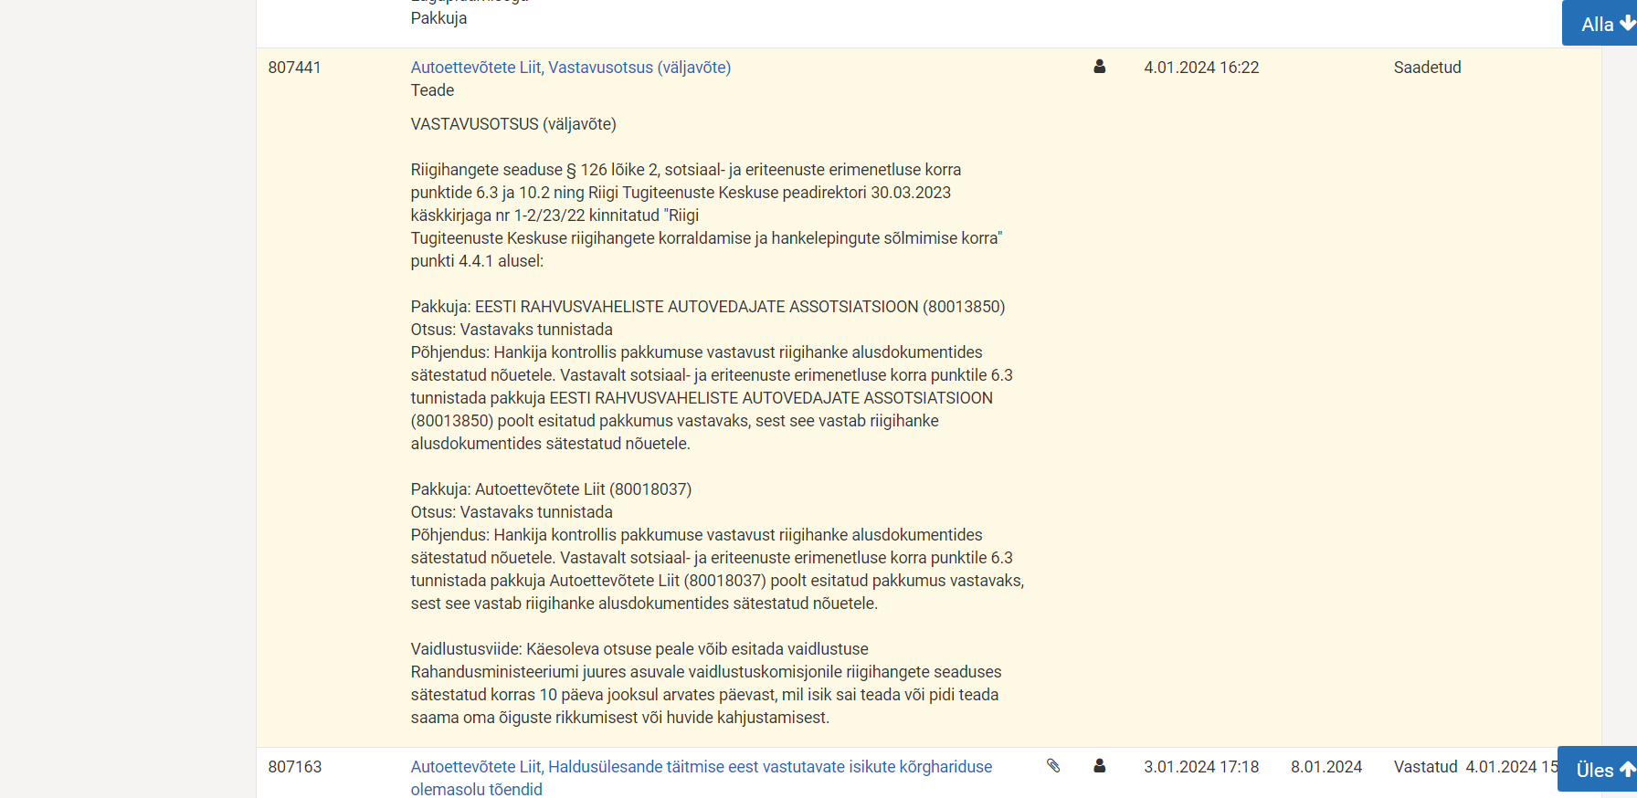

11) 5. jaanuar 2024 hankija ettepanek pakkumuse jõusoleku tähtaja pikendamiseks

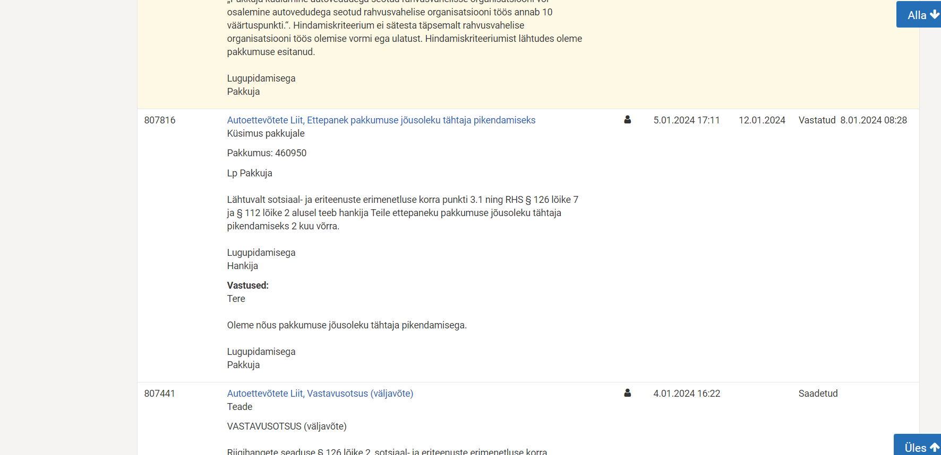

12) 12. jaanuar 2024 hankija päring rahvusvahelise kogemuse kohta

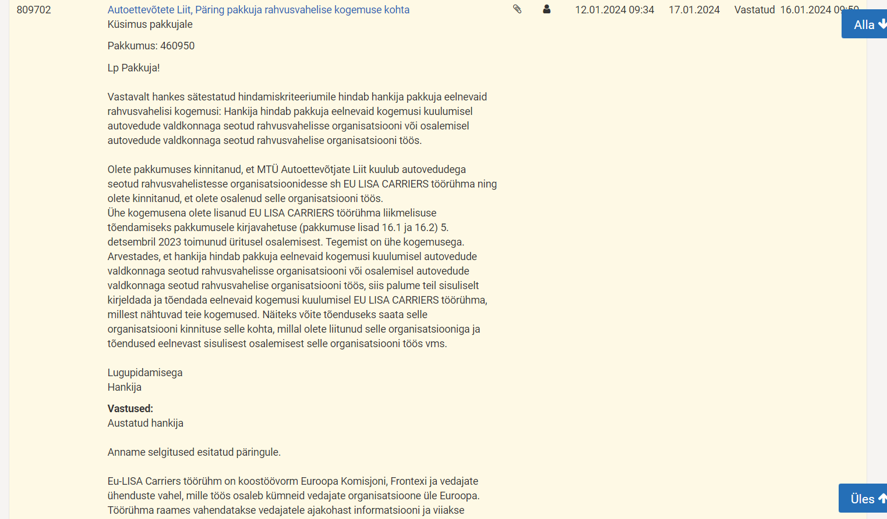

13) 17. jaanuar 2024 viimased hankija päringud pakkumuse kohta (täiendav päring rahvusvahelise kogemuse kohta, info vastutava isiku töökogemuste päringu kohta)

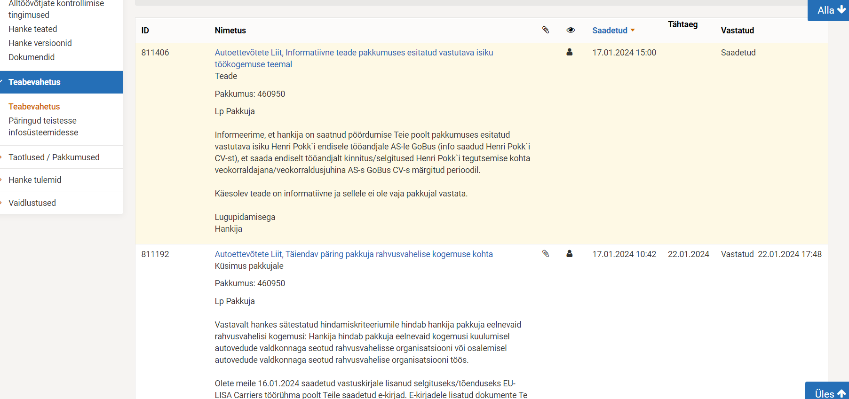

14) 6. veebruar 2024 hanke kehtetuks tunnistamise otsus

